**ΑΠΟΛΟΓΙΣΜΟΣ**

**ΔΕΥΤΕΡΟΥ ΠΑΙΔΙΚΟΥ ΚΑΙ ΕΦΗΒΙΚΟΥ ΦΕΣΤΙΒΑΛ ΚΙΝΗΜΑΤΟΓΡΑΦΟΥ ΚΑΛΑΜΑΤΑΣ**

**ΚΑΛΑΜΑΤΑ 26-31/03/2024**

**ΥΠΟ ΤΗΝ ΑΙΓΙΔΑ ΤΟΥ ΥΠΟΥΡΓΕΙΟΥ ΠΑΙΔΕΙΑΣ, ΑΘΛΗΤΙΣΜΟΥ ΚΑΙ ΘΡΗΣΚΕΥΜΑΤΩΝ**



**Σε έξι μέρες, περίπου 2000** μαθητές από τα Νηπιαγωγεία, τα Δημοτικά, τα Γυμνάσια και τα Λύκεια της πόλης μαζί με τους εκπαιδευτικούς τους, παιδιά και γονείς, βρέθηκαν στο φετινό φεστιβάλ, παρακολουθώντας **54 ταινίες μικρού και μεγάλου μήκους**, συζητήσεις, έναν μοναδικό Διαγωνισμό με στόχο μια αστεία ιστορία, εκλεκτούς καλεσμένους και μια συναυλία με υπέροχα τραγούδια εκτός των άλλων.

Σκοπός του Φεστιβάλ μας ήταν η ψυχαγωγία και η διάπλαση των παιδιών μας και η ανάδειξη της αξίας του κινηματογράφου ως σημαντικού στοιχείου για την ενίσχυση της κοινωνικοποίησής τους και της ενσυναίσθησής τους. Στόχος μας ήταν να ανοίξουμε μια συζήτηση για θέματα όπως τα δικαιώματα των παιδιών, η διαφορετικότητα, ο σεβασμός στην ετερότητα, η ανοχή, η δύναμη των κοριτσιών, οι κοινωνικές και πολιτισμικές διαφορές και οι οικογενειακές σχέσεις.



Εγκαίνια στην **Εκπαιδευτική Ζώνη του Φεστιβάλ** έκαναν τα Νηπιαγωγεία και οι τάξεις Α’ και Β’ Δημοτικού των Δημοτικών Σχολείων της πόλης επισκέφτηκαν τις προβολές μας συνοδεία εκπαιδευτικών την Τρίτη 26 Μαρτιου, ερχόμενα σε επαφή με μια ενότητα ταινιών που τα προκαλούσε να ανακαλύψουν την ταυτότητά τους και να διαμορφώσουν την δική τους φωνή κα αυτοπεποίθηση, ενώ την Τετάρτη 27 Μαρτίου μαθητές των τάξεων της Γ’ και Δ’ Δημοτικού παρακολούθησαν την ενότητα (ΣΥΝ)υπάρχοντας στον κόσμο μας με συναρπαστικές ιστορίες και κινηματογραφικές τεχνικές, αναδεικνύονται βασικές αξίες της ζωής και της καθημερινότητας, όπως ο σεβασμός στο συνάνθρωπο και το περιβάλλον, η φιλία, η συνύπαρξη, ακόμα και η δημιουργική αμφισβήτηση.

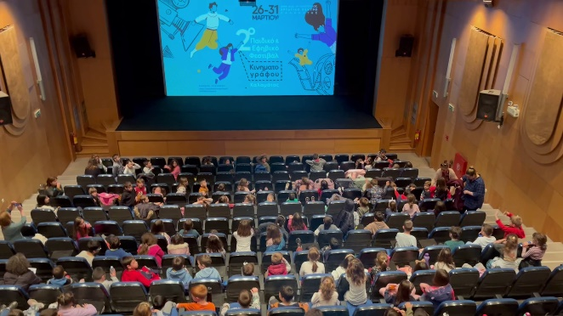 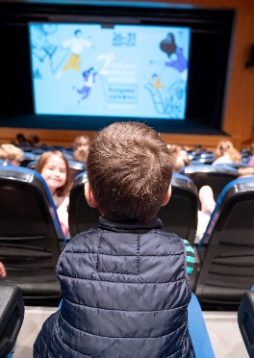 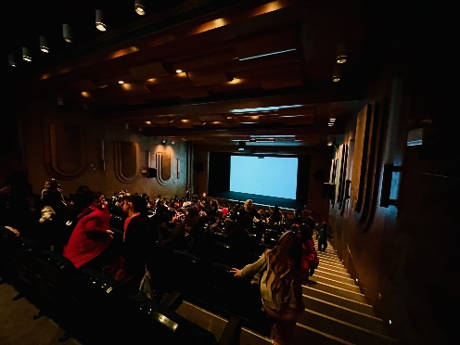

*Εικόνα που περιέχει εσωτερικός χώρος, αίθουσα συνεδριάσεων, Συνέδριο, αμφιθέατρο

Περιγραφή που δημιουργήθηκε αυτόματα* 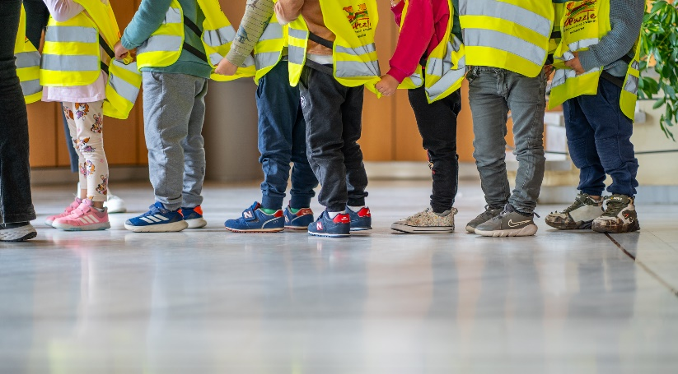

Τις επόμενες μέρες μαθητές των τελευταίων τάξεων του Δημοτικού και των Γυμνασίων και Λυκείων κλήθηκαν να παρακολουθήσουν τις ενότητες Αποχαιρετώντας την παιδική ηλικία και τα Ειρηνικά Μονοπάτια: Ένας Κόσμος Χωρίς Βία που στόχευαν να δείξουν στα παιδιά στο πώς μπορούν να επιλυθούν διαφορές χωρίς βία και τοξικότητα και πως να διαχειριστούν τις διαπροσωπικές τους σχέσεις με υγιή τρόπο και ενσυναίσθηση. Παράλληλα μάθαμε πως να εκκενώνουμε σωστά ένα χώρο συνάθροισης κοινού κατά την διάρκεια του σεισμού!

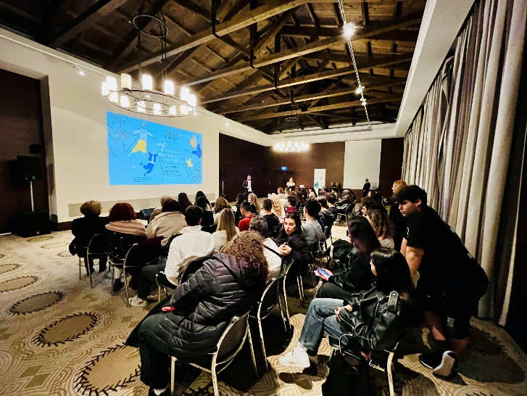 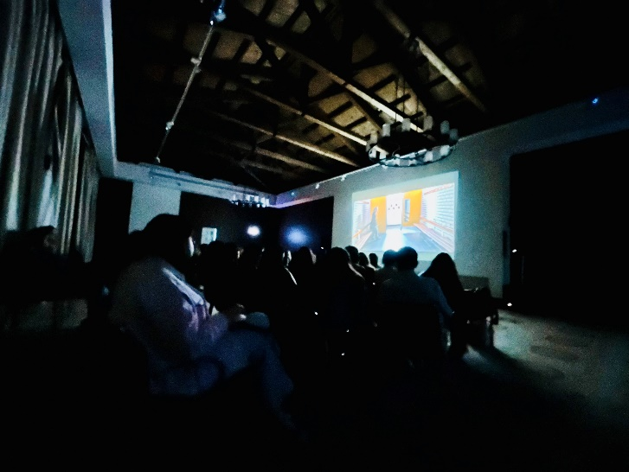

Μοναδική εμπειρία ήταν για εμάς η επέκταση του Φεστιβάλ και σε άλλα μέρη: στην **Λογγά** (στο Δημοτικό και το Γυμνάσιο Λογγά), στην **Στούπα** (στο 1ο Δημοτικό Σχολείο Δυτικής Μάνης «Παναγιώτης Φωτέας») και ιδίως στην **Costa Navarino**, εκεί που με πρωτοβουλία του **Ιδρύματος Καπετάν Βασίλη και Κάρμεν Κωνσταντακοπούλου,** έγινε μια ειδική προβολή του Φεστιβάλ μας για τους μαθητές των ελληνικών σχολείων της Τουρκίας. Πιο συγκεκριμένα βρέθηκαν εκεί το Ζωγράφειο Λύκειο, η Πατριαρχική Μεγάλη του Γένους Σχολή, το Ζάππειο Γυμνάσιο & Λύκειο και το Ελληνικό Γυμνάσιο & Λύκειο Ίμβρου μαζί με μαθητές των Σχολείων της Πύλου: ήταν μαγική η στιγμή που ανταμώσαμε όλοι μπροστά στο κινηματογραφικό πανί και μοιραστήκαμε μετά τις εντυπώσεις μας.



Πανελλήνιες πρεμιέρες και ταινίες που μας έκλεψαν την καρδιά και μας γέμισαν συγκίνηση έκρυβε το Σαββατοκύριακο του Φεστιβάλ: βραβευμένο φέτος με Οσκαρ Kαλύτερης ταινίας κινουμένων σχεδίων μικρού μήκους το **ΑΓΟΡΙ, Ο ΤΥΦΛΟΠΟΝΤΙΚΑΣ, Η ΑΛΕΠΟΥ ΚΑΙ ΤΟ ΑΛΟΓΟ**, έκλεψε την καρδιά μικρών και μεγάλων. Βασισμένο στο βιβλίο που χαρακτηρίστηκε ως Ο Μικρός Πρίγκιπας του 21ου αιώνα, ανέδειξε τις πραγματικές αξίες της ζωής και συγκίνησε μικρούς και μεγάλους, όπως και το πολυβραβευμένο **RADICAL**, με την αληθινή ιστορία ενός καταπληκτικού δάσκαλου από μια συνοριακή πόλη του Μεξικού που μαστίζεται από παραμέληση, διαφθορά και βία – εκεί δοκιμάζει μια ριζοσπαστική νέα μέθοδο για να ξεπεράσει την απάθεια των μαθητών του και να ξεκλειδώσει την περιέργειά τους, τις δυνατότητές τους και την ιδιοφυΐα τους. *Παράληλα, το βραβευμένο με* Goya καλύτερης ισπανικής ταινίας **CAMPEONES** προβλήθηκε τελευταίο στο Φεστιβάλ, αναδεικνύοντας με χιουμοριστικό τρόπο της ορατές και αόρατες αναπηρίες των ανθρώπων γύρω μας, και το μυστικό της ενσυναίσθησης που για κάποιους σηματοδοτεί μια καινούρια αφετηρία στην ζωή.

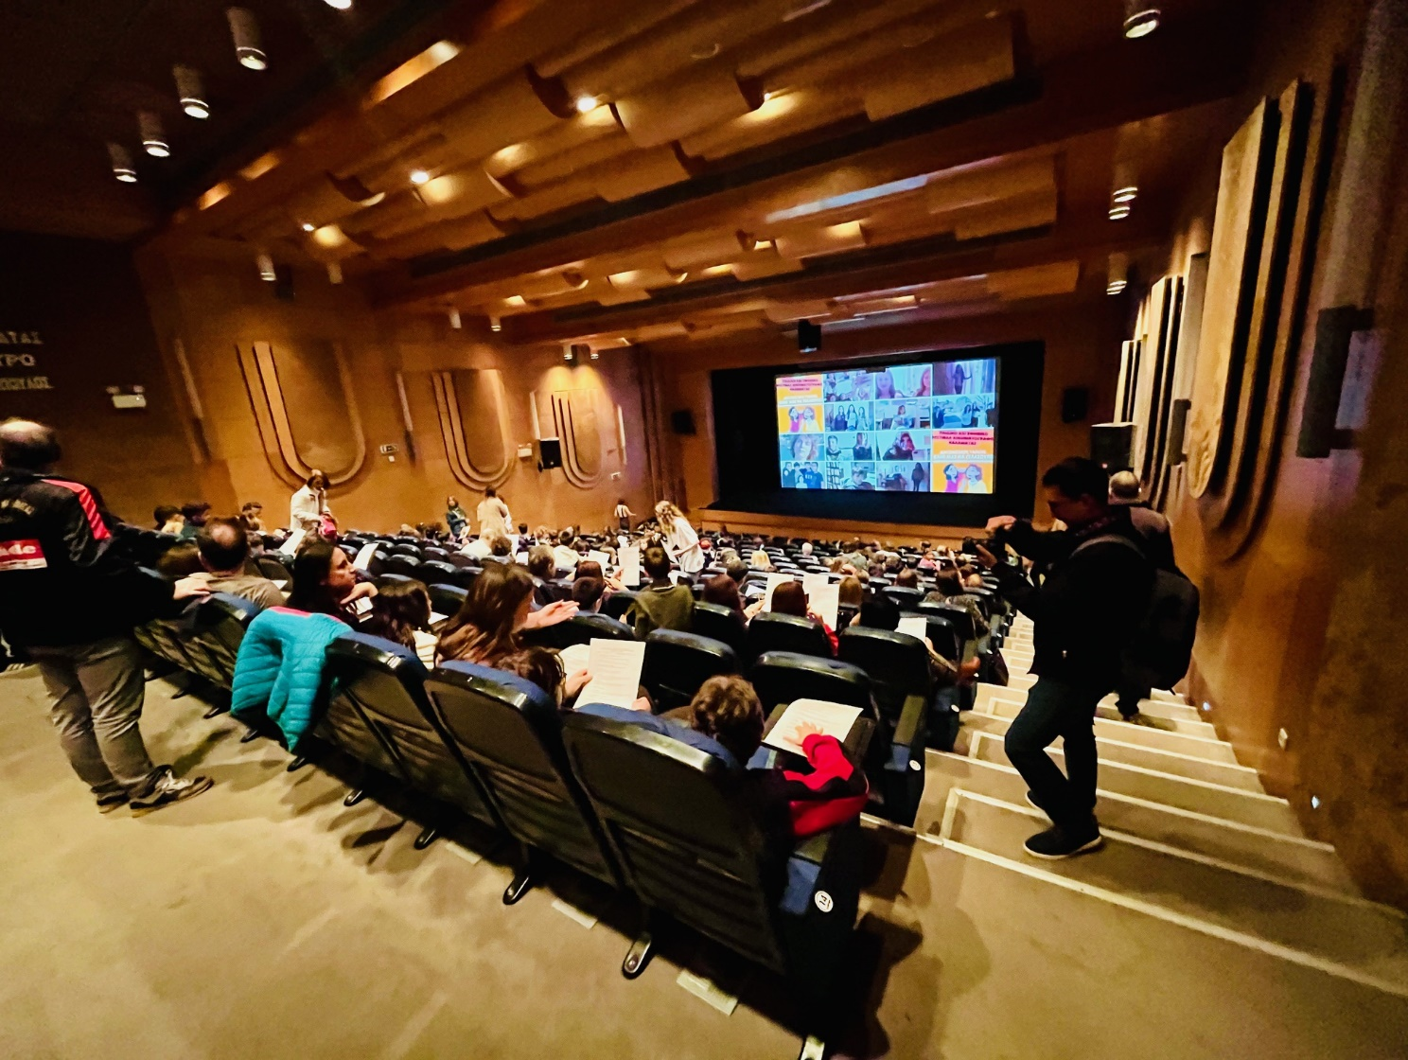

To απόγευμα του Σαββάτου η αγωνία κορυφώθηκε!Το αμφιθέατρο γέμισε με αγωνία, άγχος και ... πολλά γέλια. Οι υποψηφιότητες του Διαγωνισμού ΚΑΝΕ ΜΑΣ ΝΑ ΓΕΛΑΣΟΥΜΕ ήταν ιδιαίτερες και με εξαιρετικό χιούμορ! Όλοι οι συμμετέχοντες πήραν έπαινο συμμετοχής, ενώ με τα ειδικά βραβεία τιμήθηκαν οι:

**1)ΒΡΑΒΕΙΟ ΚΟΙΝΟΥ:**

"Η Πίπη και εγώ" από την **Μελίνα Ταντή**

για το υπέροχο βίντεο με την φιλόμουση Πίπη που μας έκλεψε την καρδιά!

**2-3) ΒΡΑΒΕΙΟ ΚΡΙΤΙΚΗΣ ΕΠΙΤΡΟΠΗΣ:**

μοιράστηκε εξ ημισείας στην ομάδα ΕΛ.ΕΡ.ΙΑ για το βίντεο "Σε Βλέπουμε" με τις **Ιάσμη Διακουμή, Ερίσα Αγκολλι, Ελευθερία-Νίκη Σιψά** και στον **Ορφέα Άγγελο Χριστακούδη** για τον παρανοϊκό "The Conspiracy Guy"

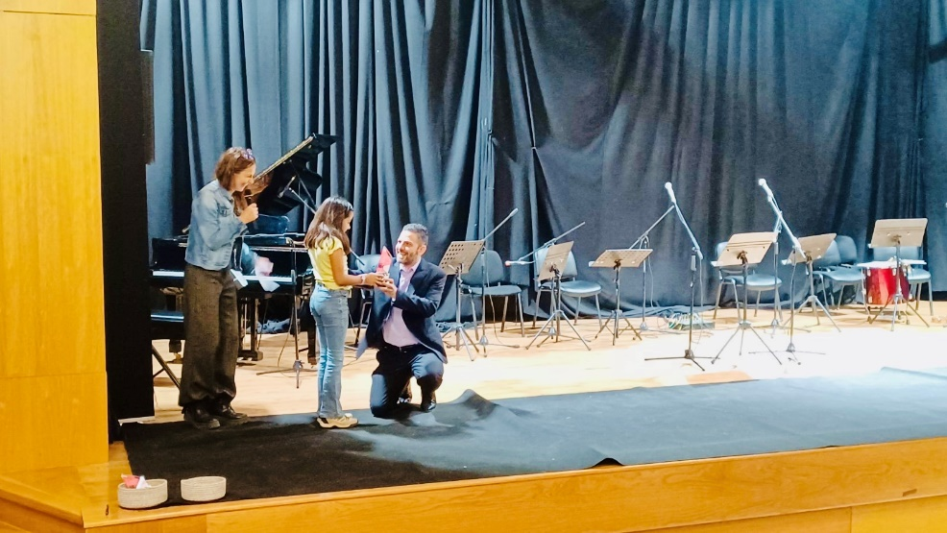 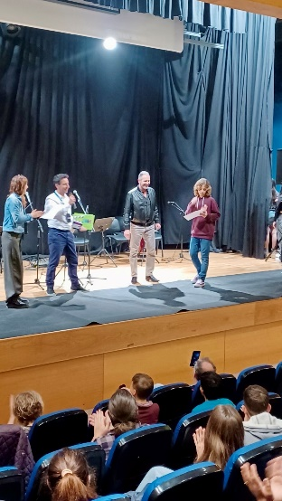 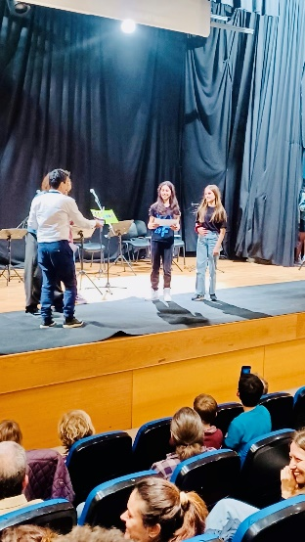

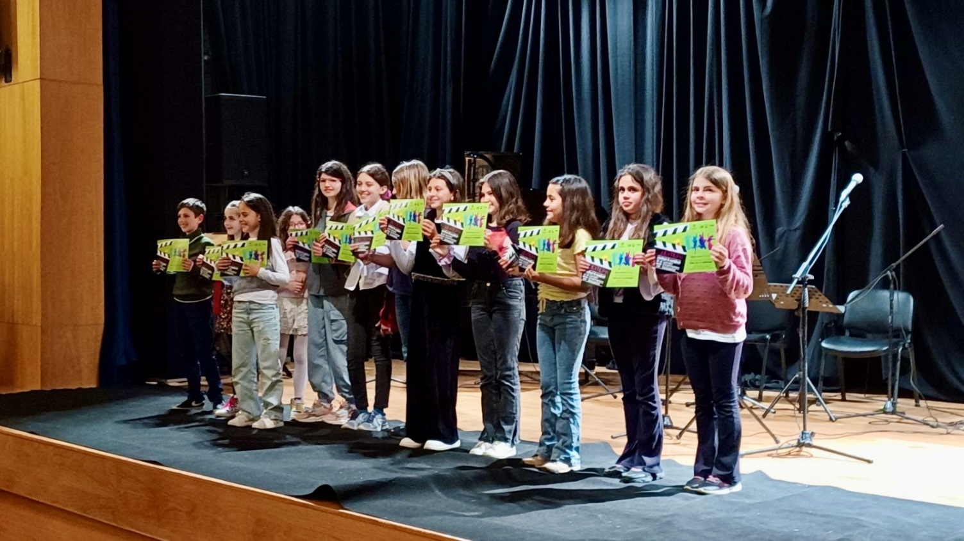

Θερμές ευχαριστίες στον Πρόεδρο της ΦΑΡΙΣ - Κοινωφελής Επιχείρηση Δήμου Καλαμάτας Σωτήρη Κριτσωτάκη και τον Διευθυντή του Μουσικού Σχολείου Καλαμάτας Θωμά Παλάντζα που έκαναν τις απονομές και σε όλα τα παιδιά που συμμετείχαν, το μέλλον τους ανήκει!

Το μέλλον όμως είναι εδώ και στην μουσική!

Την βραδιά του Σαββάτου έκλεισαν ηχητικά το μαθητικό συγκρότημα " **9 ΡΊΧΤΕΡ** "από το Μουσικό Σχολείο Καλαμάτας. Οι μαθητές γνωρίστηκαν στο Μουσικό και ξεκίνησαν να παίζουν μουσική στο πλαίσιο των δράσεων του Σχολείου, αλλά στην πορεία είδαν ότι μπορούν να κάνουν και άλλα πράγματα, στα είδη μουσικής που τους ενδιαφέρουν. Η βραδιά που μας χάρισαν μας άφησαν με πολλές ελπίδες ότι ακόμη περισσότερα πράγματα περιμένουμε από την μπάντα στο μέλλον!



**Είχαμε όμως και εκλεκτούς καλεσμένους:**

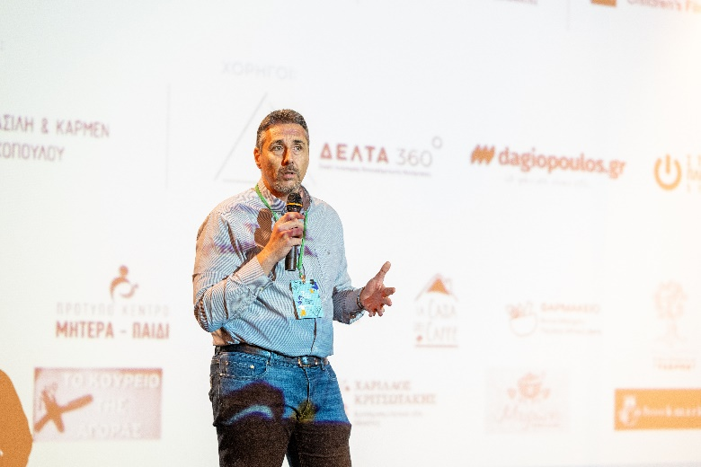 Εικόνα που περιέχει εσωτερικός χώρος, καρέκλα, ρουχισμός, σινεμά

Περιγραφή που δημιουργήθηκε αυτόματα

Προλόγισαν για το Φεστιβάλ μας, δίνοντας ξεχωριστή αξία στις προβολές μας με την προσωπικότητά τους οι **Άλκη Δίμιζα**, φιλόλογος στο 7ο Πειραματικό Γυμνάσιο Καλαμάτας, εμψυχώτρια Σχολικής Ομάδας Διαμεσολάβησης και ο **Νάσος Μακιος**, *Πτυχιούχος Φυσικός του Αριστοτέλειου Πανεπιστημίου Θεσσαλονίκης με μεταπτυχιακές σπουδές στην Βιοοικονομία, Κυκλική Οικονομία και Βιώσιμη Ανάπτυξη του Πανεπιστημίου Πειραιώς, Πρέσβης του Ευρωπαϊκού Συμφώνου για το Κλίμα, ενώ η «δική μας»* ***Γιώτα Μηλίτση*** *αλληλεπιδρούσε συχνά με το κοινό, εξηγώντας για το τι κάνει ένας ηθοποιός φωνής.*

*Στο κλείσιμο του Φεστιβάλ μας ένας μοναδικός καλεσμένος μας έκλεψε την καρδιά:*

Ο διεθνής παλαίμαχος καλαθοσφαιριστής **Δημήτρης Παπανικολάου**, που ασχολείται εδώ και δύο χρόνια ενεργά με το autism awareness, βρέθηκε στην Καλαμάτα και αφηγήθηκε την εμπειρία του και ποια είναι τα πράγματα που πρέπει να αλλάξουν άμεσα στην ελληνική κοινωνία για τη συμπερίληψη των ατόμων με αυτισμό.

*«Από το μπάσκετ έφτιαξα ένα σπίτι. Και έρχεται καποια στιγμη η ζωη και σου λεει οτι το σπιτι σου ειναι άχρηστο αν δεν μπορει να το χαρεί η κόρη σου…οσα χρηματα και αν μαζέψεις, τα σημαντικα της ζωης ειναι αλλου. Οσο και να νιώθει καποιος σπουδαιος με υλικα αποκτήματα, ο βασιλιάς και το πιόνι μπαινουν στο ιδιο κουτι στο τελος, οταν γινεται ταμειο»* είπε μεταξύ άλλων.

Με εκτεταμένο χειροκρότημα τον διέκοπτε το κοινό στην ομιλία του, ενώ στο τέλος δεν παρέλειψε να απαντήσει σε ερώτησεις και να φωτογραφηθεί με μικρούς και μεγάλους, κλείνοντας με τον ιδανικότερο τρόπο ένα Φεστιβάλ που πλέον έγινε θεσμός!

Σας ευχαριστούμε όλους για την υποστήριξή σας!

Ραντεβού στο 3ο Φεστιβάλ Παιδικού και Εφηβικού Κινηματογράφου Καλαμάτας του χρόνου.   
Μέχρι τότε κρατάμε συντροφιά μας τις καταπληκτικές εμπειρίες που μοιραστήκαμε!

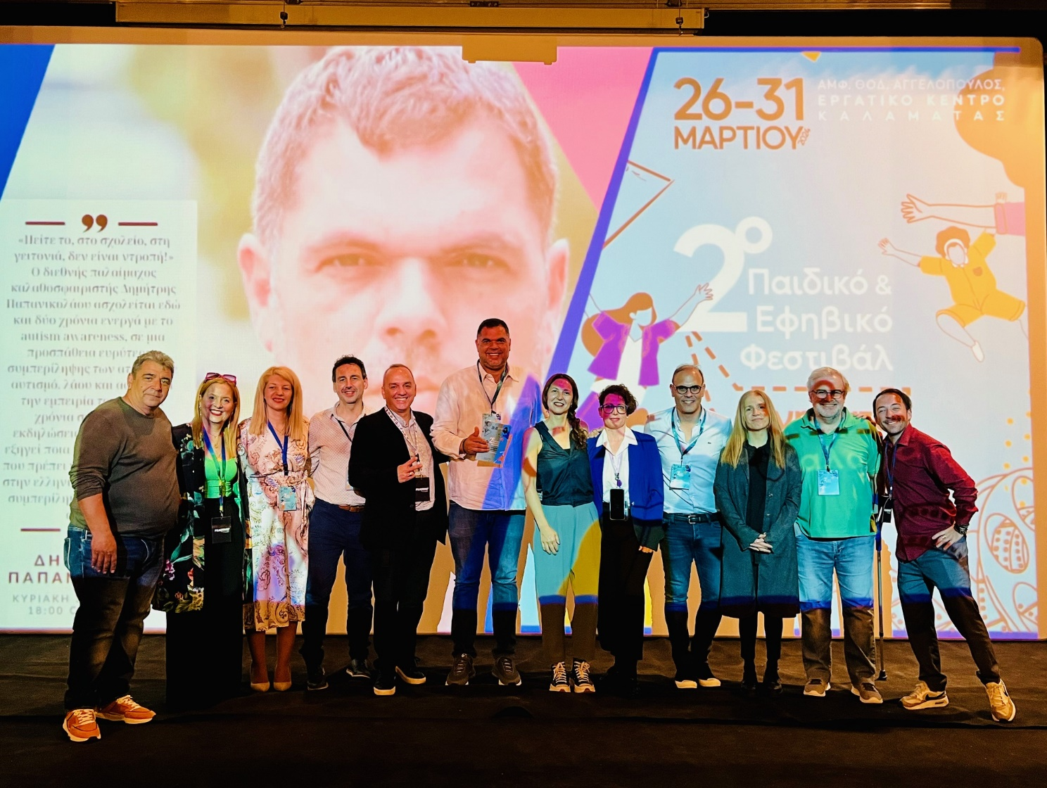



**ΤΟ ΦΕΣΤΙΒΑΛ ΠΡΑΓΜΑΤΟΠΟΙΗΘΗΚΕ //**

Θα θέλαμε να ευχαριστήσουμε ιδιαίτερα όσους συνέβαλλαν στην πραγματοποίηση αυτού του Φεστιβάλ:

Το **Υπουργείο Παιδείας, Αθλητισμού και Θρησκευμάτων** που έθεσε υπό την αιγίδα του το ΦΕΣΤΙΒΑΛ μας

Τον **Δήμο Καλαμάτας** και την **ΦΑΡΙΣ** που με ενθουσιασμό αγκάλιασαν την προσπάθεια,

Τους Φορείς:  **International Children’s Film Festival, Psaroloco Παιδικό και Εφηβικό Διεθνές Φεστιβάλ Κινηματογράφου, Κέντρο Δημιουργικού Ντοκιμαντέρ Καλαμάτας,** που συνέδραμαν με την συνεργασία τους.

Τον Μέγα Χορηγό μας **ΙΔΡΥΜΑ ΚΑΠΕΤΑΝ ΒΑΣΙΛΗ & ΚΑΡΜΕΝ ΚΩΝΣΤΑΝΤΑΚΟΠΟΥΛΟΥ**

Τους Χορηγούς **ΙΕΚ** **ΔΕΛΤΑ 360, Dagiopoulos,** **Dimo Solution**, **Start PC Στούπας Πληροφορική**

Τους Υποστηρικτές **LA CASA DEL CAFFE, BOOKMARK Λυκούργος Καρολεμέας, ΚΟΥΡΕΙΟ της ΑΓΟΡΑΣ, Κατάστημα ΚΡΙΤΣΩΤΑΚΗΣ, Maestor, Πρότυπο Κέντρο ΜΗΤΕΡΑ-ΠΑΙΔΙ, ΜΥΡΩΝΙ, ΟΠΤΙΚΗ ΔΙΑΣΤΑΣΗ, Βιβλιοπωλείο ΤΣΕΡΠΕ, Φαρμακείο ΜΑΥΡΟΥ-ΜΠΟΥΖΙΑΝΗΣ, ΝΙΚΟΛΟΠΟΥΛΟΣ Estate Premium Oil, Φροντιστήρια ΤΖΑΝΝΕ-ΓΕΩΡΓΟΥΣΗ, REACTION GYM**

Την **ΕΡΤ ΚΑΛΑΜΑΤΑΣ** για την στήριξη επικοινωνίας

Τους προσκεκλημένους και τους ανθρώπους που αγκάλιασαν την προσπάθειά μας: **Δημήτρη Παπανικολάου,** **Νάσο Μάκιο,** **Άλκη Δίμιζα**, **Διονύση Παπαδάτο**, **Δήμητρα Ρεμιδιανάκη**, **Τζίνα Πετροπούλου** και **Σοφία Πουλουπάτη** και την **Μαρία Κάρτσωνα** και το **ΚΕΦΙΑΠ**

Τον **Χρήστο Συκά** για την ηχητική κάλυψη της συναυλίας

Την γραφίστρια **Παυλίνα Βούρτσου** για την οπτική ταυτότητα και τα γραφιστικά

Τον προγραμματιστή **Θοδωρή Μάλλωση** για το site του φεστιβάλ

Το **ΙΕΚ ΔΕΛΤΑ** και τους σπουδαστές του, που θα καλύψουν φωτογραφικά και εικονοληπτικά το φεστιβάλ

Το τυπογραφείο **ONTYPE TZANNE** για την εξαιρετική συνεργασία

Το **Παιδικό και Εφηβικό Φεστιβάλ Κινηματογράφου Καλαμάτας** είναι μια διοργάνωση της**Filmhouse/Νεας Κινηματογραφικής Λέσχης Καλαμάτας** και **μιας μεγάλης ομάδας εθελοντών** που επιμελήθηκαν το φετινό φεστιβάλ. Η ομάδα μας αποτελείται από τους: **Ηλίας Βαβίτσας, Δήμητρα Κουρμούλη, Φούλη Λάγιου, Αναστασία Λιόκουρα, Αμαλία Μάλαμα, Θοδωρή Μάλλωση, Γιώτα Μηλίτση, Δημήτρη Παπαδημητρίου, Βασίλη Παπαευσταθίου, Αντώνη Σταυριανέα, Παναγιώτη Φύκιρη, Παύλο Χριστόπουλο,**

**ΠΟΙΟΙ ΕΙΜΑΣΤΕ //**

Η **Νέα Κινηματογραφική Λέσχη Καλαμάτας** είναι μια αστική μη κερδοσκοπική πολιτιστική εταιρεία που στόχο έχει την προαγωγή του κινηματογράφου.

Σας ευχαριστούμε όλους για τη στήριξη.

Και του χρόνου!

<https://www.filmhouse.gr/kalyff/>

[#kalyff](https://www.facebook.com/hashtag/kalyff?__eep__=6&__cft__%5b0%5d=AZUUysm8PhaAq2RoIvVZJRRcBpapSTsxdcbx-mWaQQ0R7e7mAhronNJUY0XNYdIgUU5OksvRR7u3gblGSTfbEFU9CRq7ba7vsdDM9OUkjXyGIOvlVQoiYTpjkk1CG-LoOCHWmILX8rWsE5D24jMpciVf&__tn__=*NK-R)

